Projeto Implementação do Programa de Ações Estratégicas (PAE) para garantir a gestão integrada e sustentável de recursos hídricos transfronteiriços da Bacia do Rio Amazonas considerando a variabilidade e as mudanças climáticas

TERMINOS DE REFERENCIA

CONTRATAÇÃO DE CONSULTOR/A ASSISTENTE TÉCNICO DE APOIO À IMPLEMENTAÇÃO DA PLATAFORMA INTEGRADA/GIRH NO ÂMBITO DO PROJETO: IMPLEMENTAÇÃO DO PROGRAMA DE AÇÕES ESTRATÉGICAS PARA ASSEGURAR A GESTÃO INTEGRADA E SUSTENTÁVEL DOS RECURSOS HÍDRICOS TRANSFRONTEIRIÇOS DA BACIA DO RIO AMAZONAS CONSIDERANDO A VARIABILIDADE E A MUDANÇA CLIMÁTICA
Agência Financiadora: Fundo para o Meio Ambiente Mundial (FMAM)
Agência Implementadora: ONU Programa Meio Ambiente
Agência Executora: Organização do Tratado de Cooperação Amazônica –OTCA
Duração do Projeto: 6 anos

Agencia Financiadora: Fondo para el Medio Ambiente Mundial (FMAM)
Agencia Implementadora: ONU Medio Ambiente
Agencia Ejecutora: Organización del Tratado de Cooperación Amazónica –OTCA
Duración del Proyecto: 4 años

Agencia Financiadora: Fondo para el Medio Ambiente Mundial (FMAM)
Agencia Implementadora: ONU Medio Ambiente
Agencia Ejecutora: Organización del Tratado de Cooperación Amazónica –OTCA
Duración del Proyecto: 4 años

OTCA - PNUMA - GEF
Brasília, 2026

Antecedentes
A Bacia Amazônica enfrenta inúmeros desafios para a Gestão Integrada dos Recursos Hídricos (GIRH), sobretudo os Transfronteiriços, no contexto do seu desenvolvimento socioeconômico e diante dos impactos antrópicos e climáticos. A bacia constitui um sistema hidrológico único que se estende além das fronteiras nacionais de oito países - Bolívia, Brasil, Colômbia, Equador, Guiana, Peru, Suriname e Venezuela - que consideram a necessidade de estabelecer um quadro regional para a GIRH e, desta forma, atender às necessidades da população e promover o desenvolvimento sustentável da região Amazônica.
Os oito países da bacia assinaram o Tratado de Cooperação Amazônica em 1978 e, posteriormente, criaram a Organização do Tratado de Cooperação Amazônica (OTCA) como fórum regional de diálogo político e cooperação regional, fortalecendo institucionalmente o processo de cooperação, coordenação e as ações conjuntas dos Países Membros para promover o desenvolvimento sustentável da Amazônia.
O principal papel da OTCA, com sua Secretaria Permanente (SP/OTCA), é facilitar o intercâmbio, o conhecimento, a cooperação e a projeção conjunta entre os Países Membros (PM) para cumprir os mandatos do Tratado de Cooperação Amazônica. Assim, busca gerar consenso entre os Países Membros para permitir a implementação de atividades, programas e projetos, estabelecendo espaços de diálogo político e técnico entre eles e outras ações de relevância regional.
Neste contexto e no seu âmbito de atuação regional em recursos hídricos, a OTCA vem executando o Projeto Implementação do Programa de Ações Estratégicas para Garantir a Gestão Integrada e Sustentável dos Recursos Hídricos Transfronteiriços da Bacia do Rio Amazonas Considerando a Variabilidade e as Mudanças Climáticas, que é financiado pelo Fundo Global para o Meio Ambiente (GEF), tendo o Programa das Nações Unidas para o Meio Ambiente (PNUMA) como agência implementadora e a SP/OTCA como agência executora.
O principal objetivo deste Projeto é avançar na implementação do Programa de Ações Estratégicas (PAE), promovendo a Gestão Integrada de Recursos Hídricos (GIRH). A iniciativa regional promoveu acordos anteriores dos países amazônicos que resultaram em uma visão compartilhada e uma estratégia comum para implementar a GIRH contida no PAE. Neste contexto, o projeto busca apoiar os países a reforçar a capacidade nacional e a governança regional para a GIRH, além de aumentar a capacidade de adaptação às alterações climáticas e garantir dados regionais robustos para melhorar a tomada de decisões e a coordenação sobre os recursos hídricos do Rio Amazonas, desde os Andes até o delta no Atlântico, para um ecossistema amazônico mais saudável.
As atividades do projeto deverão beneficiar mais de 7,8 milhões de pessoas, o que corresponde a 20% da população da Bacia (OTCA & UN-MA, 2020).
O Projeto é executado no âmbito de quatro Componentes:
- Modelo de governança inovador de Gestão Integrada de Recursos Hídricos-GIRH da comunidade ao governo na Bacia Amazônica;
- Construir a resiliência comunitária e a proteção dos ecossistemas aquáticos para enfrentar os efeitos da variabilidade e das mudanças climáticas na Bacia Amazônica;
- Monitoramento ambiental integrado e relatórios baseados em respostas a indicadores de convenções e acordos internacionais relevantes,
- Modelo abrangente para monitorar, avaliar e comunicar o andamento da implementação geral do PAE Amazônico.
Embora os Componentes 1 e 4 do projeto sejam transversais, uma vez que proporcionam um ambiente político, institucional e social que é propício e catalisador para a implementação do PAE, os Componentes 2 e 3, estando interligados, constituem a base para a implementação do PAE, com intervenções em toda a bacia e fornecendo dados de monitoramento abrangentes, que alimentam e apoiam diretamente as duas componentes transversais.
O Componente 3 centra-se na consolidação de um sistema integrado de monitoramento e comunicação ambiental baseado em resposta a indicadores de Convenções e Acordos Internacionais relevantes. Este será a ferramenta fundamental que permitirá avaliar o estado e a dinâmica no tempo e no espaço dos recursos hídricos da bacia e dos serviços ambientais associados. O monitoramento também fornecerá informações para compreender as tendências nas mudanças e dinâmicas atuais e futuras por meio de modelagem estatística e fornecerá alertas precoces de ameaças, evidências de mudanças e informações, para uma gestão sustentável e eficiente orientada para os conceitos e princípios de uma segurança hídrica na região.
Esta consultoria, inserida no Componente 3 do Projeto Bacia Amazônica - Implementação do Programa de Ações Estratégicas da OTCA, busca apoiar a consolidação de ações no âmbito do Observatório Regional Amazônico (ORA) para a construção de uma Plataforma Regional Integrada voltada à Gestão Integrada dos Recursos Hídricos da Bacia Amazônica. Neste contexto, seguindo um marco teórico, é necessário envolver diferentes sistemas de monitoramento operacional, compatíveis e articulados com protocolos acordados para sua operação em toda a bacia, a fim de permitir que os Países Membros da OTCA tenham dados para a tomada de decisões. Desta forma, se busca aprofundar a cooperação Sul-Sul e a vigilância ambiental integrada ao nível da bacia. Para tal, esta cooperação baseia-se em convenções e acordos internacionais, bem como em indicadores de produção relevantes para as questões a serem abordadas.

Contexto e âmbito de implementação da consultoria
Atualmente existem diversas instituições e agências, bem como diferentes fontes de informação, que se dedicam à coleta de dados hidrológicos e ambientais, bem como outros sistemas de conhecimento vinculado à gestão dos recursos hídricos na Bacia Amazônica que podem ser uma fonte potencial de informação para alimentar sistemas de monitoramento no âmbito da OTCA. Contudo, quando são utilizadas informações provenientes de diversas fontes e para que a informação gerada tenha rigor técnico científico, dois elementos são essenciais: a) Dispor de procedimentos de gestão e integração da informação (protocolos acordados em padrões mínimos e aceitos internacionalmente) que garantam a robustez necessária ao longo os dados e sua comparação; e b) Transparência sobre a geração de dados e protocolos que são usados. Ambos os elementos são fundamentais para os diferentes atores e usuários envolvidos nos sistemas (produtores e usuários de dados e informação) principalmente quando o monitoramento é orientado para a articulação da ciência e tomada de decisão em processos e mudanças que ocorrem a nível global, continental, regional e mesmo local.
Neste sentido e no contexto da Análise Diagnóstica Transfronteiriça (ADT) participativa e o desenvolvimento do Programa de Ações Estratégicas (PAE), os Países Membros da OTCA identificaram como prioridade a necessidade de promover e consolidar: a) Um sistema de monitoramento e vigilância regional dos recursos hídricos com foco na consolidação de duas redes regionais de monitoramento: uma hidrometeorológica (RHA) e outra de qualidade da água (RCA), bem como elaborar um programa de monitoramento dos processos de erosão hídrica, transporte e sedimentação de sedimentos (ETS) e; b) Construir um Sistema Integrado de Informação sobre Recursos Hídricos.
Para ter sistemas eficazes, há a necessidade de envolvimento, participação e compromisso de entidades públicas, privadas e da sociedade civil, no sentido de promover a pesquisa, o fluxo de informações e a geração de conhecimento para a gestão de recursos hídricos em bacias transfronteiriças. Assim, no âmbito do PAE e da sua implementação, os PM também concordaram em desenvolver, com base em suas próprias realidades técnico-operativas, protocolos, procedimentos, técnicas e acordos para o intercâmbio de informações vinculadas aos sistemas de monitoramento e vigilância visando a implementação e aplicação do Sistema Integrado de Informação para a Gestão de Recursos Hídricos na Bacia Amazônica.

Avanços no monitoramento regional dos recursos hídricos na Bacia Amazônica
Os países da Bacia Amazônica fizeram progressos importantes em termos de monitoramento ambiental, incluindo a implementação do Observatório Regional Amazônico (ORA) da OTCA, e os resultados do Projeto Amazonas: Ação Regional na Área de Recursos Água (ANA-ABC-OTCA). Da mesma forma, há dados de outras iniciativas como os do Serviço de Observação dos Recursos Hídricos da Bacia Amazônica (SO-HYBAM; www.hybam.org) e o projeto World Hydrological Cycle Observing System (WHYCOS) da Organização Meteorológica Mundial (OMM).
Embora existam avanços na área de Recursos Hídricos que contribuem com informações de impacto significativo quanto à saúde ambiental da bacia, não havia até então um sistema regional integrado operacional. Nesse sentido, a OTCA, no marco da implementação do PAE vem trabalhando na coordenação e consolidação da implementação de um sistema regional integrado de monitoramento baseado em iniciativas existentes que fizeram progressos substanciais. Neste contexto, merecem destaque as iniciativas:

Projeto Amazonas
O Projeto Amazonas: Ação Regional na área de Recursos Hídricos foi uma iniciativa da Agência Nacional de Águas e Saneamento Básico do Brasil (ANA/Brasil), Agência Brasileira de Cooperação (ABC), Departamento da América do Sul (DAS) do Ministério das Relações Exteriores do Brasil, e a Organização do Tratado de Cooperação Amazônica (OTCA). Entre os anos 2012 e 2025, executou ações de cooperação técnica voltadas ao fortalecimento das instituições responsáveis pela gestão da água nos países membros da OTCA. Desenvolveu cooperação técnica entre os países amazônicos visando apoiar a gestão integrada dos recursos hídricos, especialmente no que diz respeito à:
a) criação de redes de sistemas de monitoramento regional e seus protocolos para monitoramento hidrométrico e de qualidade da água da Bacia Amazônica;
b) desenvolvimento do módulo de Recursos Hídricos no Observatório Regional Amazônico (ORA) da OTCA, para fornecer informações tabulares e documentadas quanto ao estado da situação hídrica na bacia;
c) desenvolvimento do módulo Redes Amazônicas que fornece informações hidrométricas em tempo real; e
d) montagem da Sala de Situação quanto aos Recursos Hídricos na OTCA, como parte do ORA, com o desenvolvimento de uma proposta de manual operacional onde estão definidas suas funções e escopo para que possam vir a ser implementadas posteriormente nos PM/OTCA.

Observatório Regional Amazônico
O Observatório Regional Amazônico-ORA, inaugurado em outubro de 2021, constitui um Centro de Referência em Informações Regionais sobre a Amazônia que promove o fluxo e troca de informações entre instituições, autoridades governamentais, comunidade científica, academia e sociedade civil dos Países Membros/OTCA. A base conceitual e a estrutura do ORA, foram desenvolvidos no âmbito do Projeto Bioamazônia (KfW/OTCA) e aprovados pelos PM/OTCA. O ORA é suportado por uma estrutura de informática, com acesso através de um portal web dotado de arquitetura modular a qual permite a aquisição, armazenamento e publicação de informações sobre os diversos temas estabelecidos pelo TCA e priorizados pela Agenda Estratégica de Cooperação Amazônica (AECA): biodiversidade, CITES (Convention on International Trade in Endangered Species of Wild Fauna and Flora), recursos hídricos, florestas e povos indígenas, entre outros.
As informações do ORA provêm de entidades governamentais dos PM/OTCA e também de fontes externas, de organizações regionais e internacionais, que têm um alto nível de reconhecimento pelo seu trabalho na Região Amazônica. Os módulos ORA são divididos em módulos integradores e módulos temáticos. Os módulos integradores são concebidos para agrupar informações com base em um mesmo tipo de ferramenta tecnológica, e que aborda todos os temas da AECA. Por outro lado, os módulos temáticos são especializados em cada um dos temas priorizados pelos PM/OTCA e que fazem parte da Agenda Estratégica de Cooperação Amazônica. O seu valor agregado reside no grau de especificidade da informação que contém, associado ao seu catálogo de indicadores.
Abaixo segue um organograma mostrando a articulação dos módulos com outras funcionalidades no escopo da atual arquitetura do ORA.
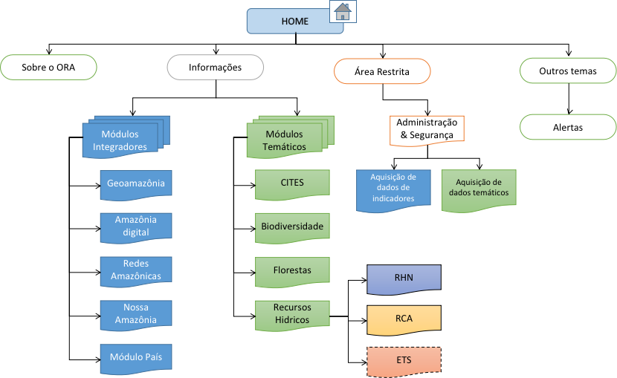
Figura 1. Organograma do ORA com destaque para os elementos do Módulo temático de Recursos Hídricos onde deverá se encaixar a PIRH
    - O Marco Conceitual da PIGRH
O Macro-processo proposto para a PI/GIRH, possui em seu bojo 7 processos bem como um conjunto de produtos a serem gerados em escala de cenarização regional unificada. Os sete processos são:
- Processo de acompanhamento de procedimentos de intercalibração de laboratórios;
- Processo de acompanhamento do monitoramento de qualidade de águas;
- Processo de acompanhamento do monitoramento da quantidade de água;
- Processo de acompanhamento do monitoramento de ETS;
- Processo de Gestão de dados e informações regionais;
- Processo de Acompanhamento de Projetos piloto de intervenção;
- Processo de Educação, Comunicação e Participação Social. Esses processos se desenvolverão sob a supervisão de um Grupo Técnico de Acompanhamento que será formado por membros técnicos indicados pelos PM/OTCA, bem como por membros do corpo técnico da própria OTCA.
Os produtos da PIGRH são importantes para, tecnicamente, darem o suporte necessário para as tomadas de decisão. Elas, estão baseadas em 3 pilares:
- Cálculos de balanços e de índices específicos;
- Operacionalidade do sistema de monitoramento (ORA);
- Encontros de formação e compartilhamento de dados e informações.
Esses pilares terão seus resultados incorporados pelos produtos de atividades subsequentes, ou seja, no processo de produção do Relatório de Modelos e Cenários Regionais. Ademais, projetos piloto de intervenção servirão com seus produtos a subsidiar perspectivas de novas implantações e/ou investimentos em ações que se mostrem coerentes com as demandas de caráter regional ou que visem a atender especificidades de áreas tidas como prioritárias, tanto do ponto de vista geográfico quanto temático.
Basicamente o que se necessita gerar é um conjunto de nove (9) relatórios ao final cada ciclo de processo como segue:
- Relatório de validação e certificação de laboratórios;
- Relatório de variabilidade e de balanço de massa (QA);
- Relatórios de Oferta vs. Demanda e da valores de referência para P(chuva) e Q(vazão);
- Relatórios de ETS (Erosão, Transporte e deposição de Sedimentos) com dados obtidos tanto in situ quanto por satélite, bem como o devido cálculo de QS (descarga sólida);
- Relatórios de dados trabalhados (recebidos, processados e disponibilizados), bem como dos acessos a eles realizados pelos usuários;
- Relatório de funcionamento das operações de monitoramento (salas de situação);
- Relatórios diagnósticos (índices) da PI/GIRH a partir de coletas nos seminários/formações, bem como de demandas socioeconômicas existentes;
- Relatórios de situação de projetos-piloto;
- Relatórios de GIRH com uso de índices TWAP e/ou ODS_6.
Cada um desses relatórios deverá levar em consideração uma abordagem onde se apresente um diagnóstico da situação vigente, uma análise da situação face aos protocolos operativos de referência ou à um marco temporal de referência, uma indicação de um índice de progresso em função de metas quantificáveis, elencar aspectos de melhorias a serem sugeridas para que novas metas que venham a ser propostas no escopo dos mesmos indicadores avaliados, sejam passíveis de serem alcançadas.

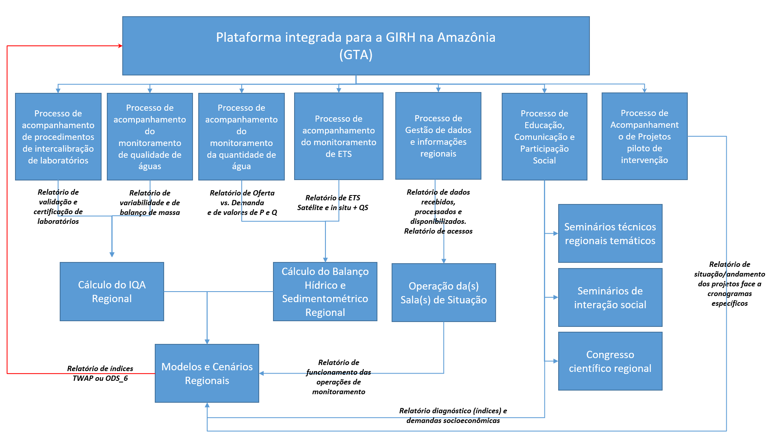
Figura 2. Organograma da PIGRH com ênfase nos produtos e subsídios de suporte à decisão

Objetivos y Atividades da Consultoria

3.1 Objetivo geral

Brindar apoio técnico, operacional, analítico e documental de caráter contínuo à Coordenação do Projeto e ao Especialista Sênior de Monitoramento / Componente 3, contribuindo para o avanço das atividades relacionadas à implementação da Plataforma Regional Integrada de Informação sobre GIRH da Bacia Amazônica mediante a preparação y revisão preliminar de documentos, relatórios, notas técnicas, agendas e outros subsídios técnicos, que serão submetidos à revisão, ao controle de qualidade e à validação do Especialista Sênior em Monitoramento e da Unidade de Coordenação Regional do Projeto.

3.2 Principais Atividades
- Acompanhar e apoiar o funcionamento das mesas de interoperabilidade e as atividades do grupo técnico de monitoramento no contexto de preparação da implantação da PI/GIRH inluindo as actividades entre ORA e GEODATIN que envolvem as actividades do projeto.
- Apoiar o planejamento, preparação técnica temática, realização e síntesis / relatórios dos eventos de capacitação relacionados com a implementação da PI/GIRH, participando de reuniões, de discussões técnicas e na elaboração de documentos técnicos, incluindo notas conceituais e agendas.
- Apoiar no seguimento da implantação e o fortalecimento do uso das salas de situação nacionais e equipamentos multiramétricos no ambito da PI/GIRH, incluindo na preparação das especificações técnicas dos equipamentos, acompanhar o processo de compra de equipamentos de campo e a operacionalidade das próprias salas.
- Apoiar o consultor sênior e a equipe de coordenação do Projeto Cuenca Amazônica - PAE/OTCA na supervisão técnica especializada dos consultores nacionais e das empresas contratadas para a implementação da PI/GIRH no contexto da PI/GIRH para o monitoramento da quantidade e qualidade da água, o programa de monitoramento de ETS, revisando relatórios, emitindo pareceres técnicos e participando de reuniões.
- Outras atividades relacionadas à implementação da PI/GIRH definidas pela Coordenação Regional do Projeto.

Produtos

A. Em relação às mesas de interoperabilidade e aos insumos gerados para a GEODATIN.
- Ajudas-Memória de cada reunião de interoperabilidade.
- Documento de sistematização e análise comparativa das informações fornecidas pelos países no âmbito da interoperabilidade.
- Calendário de reuniões periódicas de coordenação e acompanhamento com os consultores nacionais, para orientar os avanços das mesas de interoperabilidade e o funcionamento da interoperabilidade, incluindo as atividades com a GEODATIN.
- Ajudas-Memória com as conclusões das reuniões bilaterais de apoio aos consultores e às instituições nacionais para alcançar a interoperabilidade.
- Pareceres técnicos e orientações técnicas sobre as atividades da GEODATIN para alcançar a Plataforma de GIRH.
B. Em relação ao desenvolvimento da Plataforma de GIRH e do Programa de ETS.
- Calendário de reuniões periódicas de coordenação e acompanhamento com os consultores nacionais e com as empresas contratadas para os fins da Plataforma e do ETS.
- Ajudas-Memória com as conclusões das reuniões bilaterais, tanto com os consultores nacionais quanto com as empresas.
- Parecer técnico mensal sobre a ponte de coerência técnica entre os consultores nacionais e a empresa responsável pela implementação da Plataforma de GIRH e do ETS.
C. Em relação aos cursos de capacitação vinculados à Plataforma de GIRH e ao Programa de ETS.
- Documentos de preparação (documentos informativos, materiais e agendas), acompanhamento e apoio às dinâmicas, bem como consolidação dos resultados (memórias dos eventos e relatórios tecnicos) dos processos de capacitação vinculados à PI/GIRH e ao ETS.
- Com base nos resultados obtidos nas capacitações, preparar relatórios técnicos sobre sua articulação com os produtos regionais e com as empresas que vêm impulsionando a Plataforma de GIRH e o Programa de ETS.
D. Em relação ao fortalecimento e ao funcionamento das Salas de Situação, do ORA e dos produtos regionais.
- Relatórios de processo de implantação e de início de funcionamento das salas de situação, bem como de equipamentos adquiridos ao nível de cada país relacionados com o processo de monitoramento e de funcionamento das salas.
- Calendário de atividades de apoio ao ORA, com vistas ao funcionamento da Plataforma de GIRH e do Programa de ETS.
- Dois Story Maps dos produtos regionais Fonte ao Mar e Atlas do Mercúrio.
E. Em relação ao apoio aos consultes nacionais e as empresas regionais
- Síntesis y documento de análisis comparativo de los diferentes productos de los consultores nacionales y su articulación con los productos regionais.
- Documento de análisis y recomendaciones para orientar o trabalho das consultorias regionais.

Qualificações, Requisitos e Experiência Profissional
  - Qualificações – Formação Acadêmica
Formação em nível superior completo em Ciências da Terra, Ciências Naturais, Ciências Ambientais ou áreas afins relacionadas com os objetivos desta consultoria. Mestrado e/ou doutorado em áreas que contemplem os objetivos deste edital é desejável, notadamente em gestão em recursos hídricos.
  - Requisitos
    - Ter experiência no tema da gestão de recursos hídricos
    - Bons conhecimentos para uso de Softwares - Suítes de Escritório (e.g. MS Office) em especial com uso de planilhas eletrônicas de cálculo e editores de textos;
    - Familiaridade com desenvolvimento de planos de trabalho e gestão de sua execução;
    - Saber utilizar ferramentas de gestão de projetos e gestão da informação;
    - Experiência / conhecimento em geoprocessamento, especialmente no uso do ArcGIS.
    - Experiência no desenvolvimento de StoryMaps.
    - Capacidade de trabalhar em equipe e de se comunicar em ao menos dois dos idiomas da OTCA;
    - Estar aberto a um ambiente multicultural e multilinguístico; Conhecimento e boa relação institucional/setorial para interagir entre as instituições locais e a coordenação técnica regional em seu país de origem/interação.
- Experiência Profissional
  - Mais de 5 anos de experiência comprovada de trabalho na temática do monitoramento e gestão de recursos hídricos, dos quais pelo menos 2 anos na região Amazônica é desejável;
  - Experiência em projetos de cooperação técnica e/ou científica, notadamente em projetos internacionais.
- Vigência Contratual
O(A) candidato(a) assinará um contrato com a SP/OTCA com vigência de 12 meses e será realizado de forma presencial nas instalações da OTCA em Brasília pelo menos dois dias por semana.

Condições de pagamento
Os pagamentos serão realizados bimestralmente, mediante a entrega e aprovação dos relatórios dos produtos acima indicados e sob a modalidade de gestão por resultados, com foco nos progressos do acompanhamento e em pareceres técnicos estruturados, por um valor total da consultoria de USD 24.000,00.
Los honorarios incluyen seguros, impuestos y gastos por traslado, instalación y de residencia en el lugar de prestación del servicio.
O consultor deverá emitir nota fiscal ou comprovante de pagamento em favor da Organização do Tratado de Cooperação Amazônica para cada um dos desembolsos estabelecidos. O pagamento será feito por Transferência Bancária, em moeda nacional.

9. Supervisão e acompanhamento
A supervisão da consultoria será realizada pela SP/OTCA/UCR e o consultor especialista sênior em monitoramento do Componente 3.

